Übersicht | X-tanken | Menü | Programme | Glossar | Themen | FAQ | Update

X-tanken

SEPA-Lastschriftmandate [tsmandate]
Dieses Programm dient der Übersicht der SEPA-Lastschriftmandate eines Kunden. Zudem können neue SEPA-Lastschriftmandate angelegt und deaktivierte Mandate wieder aktiviert werden.
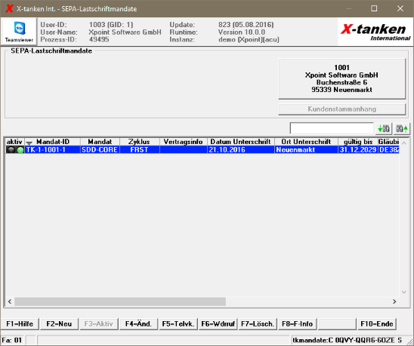

Programmablauf/Programmfunktion

Doppelcklick
Mit dem Doppelklick lassen Sie sich die Historie dieses Mandates anzeigen.

[F2] Neu
Legen Sie ein neues SEPA-Lastschriftmandat an. Wählen Sie die Mandatsart, den Typ sowie eine Vertragsinformation.
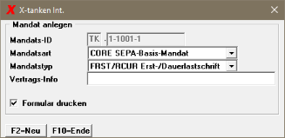

Mandats-ID
Hier wird Ihnen die zugehörige Mandats-ID angezeigt.

Mandatsart
Wählen Sie hier die Art des Mandats.

Mandatstyp
Geben Sie hier den Mandatstyp an.

Vertragsinfo
Wählen Sie hier eine frei definierbare, möglichst nachvollziehbare Vertragsinformation.

Formular drucken
Diese Option stellt das SEPA-Lastschriftmandat in der Listenverwaltung bereit.

[F3] Aktivieren
Ein neu erstelltes SEPA-Lastschriftmandat muss erst für die Nutzung per [F3]-Taste aktiviert werden.

[F4] Ändern
Bietet die Möglichkeit, die Vertragsinformationen, das Unterschriftsdatum und den Unterschriftsort zu bearbeiten.

[F6] Widerruf
Sie können über die [F6]-Taste ein SEPA-Lastschriftmandat widerrufen. Ein widerrufenes SEPA-Lastschriftmandat wird deaktiviert und kann nicht mehr aktiviert werden.

[F7] Löschen
Mit dem [F7]-Button können Sie ein Mandat, auf das bisher noch kein Einzug erfolgt ist, löschen. Mandate, die schon verwendet wurden, sind vom Löschen ausgeschlossen.

Übersicht | X-tanken | Menü | Programme | Glossar | Themen | FAQ | Update

